# Apuntes o más Detalles

1. **Posible hipótesis inicial**:

* Impostores → flight_avg mayor, traj_avg mayor.
* Legítimos → tiempos más consistentes y trayectorias más cortas.

## Analisis descriptivo de usuarios legitimos e ilegitimos

**dwell_avg (tiempo promedio que una tecla permanece presionada)**

|  |  |  |  |
| --- | --- | --- | --- |
| **Métrica** | **Falsos (0)** | **Legítimos (1)** | **Interpretación** |
| **Media** | 0.11482 | 0.11621 | Muy similares. Ligera tendencia a presionar un poco más lento en usuarios legítimos. |
| **Desviación estándar** | 0.0255 | 0.0271 | Ligera mayor variabilidad en legítimos. |
| **Mínimo - Máximo** | 0.0616 - 0.2146 | 0.0659 - 0.2131 | Rango casi idéntico. |
| **Cuartiles (Q1-Q3)** | 0.0969 - 0.1299 | 0.0942 - 0.1317 | Distribuciones parecidas. |

**Conclusión**: dwell_avg **no parece una variable discriminativa fuerte**. Su distribución es muy similar entre clases.

**flight_avg (tiempo promedio entre teclas)**

|  |  |  |  |
| --- | --- | --- | --- |
| **Métrica** | **Falsos (0)** | **Legítimos (1)** | **Interpretación** |
| **Media** | 0.9581 | 0.9461 | Muy cercanos, pero falsos un poco más lentos en transiciones. |
| **Desviación estándar** | 0.6510 | 0.7487 | **Más variabilidad en usuarios legítimos**, lo cual es coherente con patrones más naturales. |
| **Mínimo - Máximo** | 0.1889 - 7.1524 | 0.1897 - 9.9054 | Legítimos tienen valores más extremos (mayores). |
| **Cuartiles (Q1-Q3)** | 0.5744 - 1.1263 | 0.5381 - 1.0952 | Distribuciones muy parecidas. |

**Conclusión**: Aunque los promedios son parecidos, **los usuarios legítimos tienen mayor variabilidad y valores extremos**, lo que podría reflejar patrones más complejos y naturales. Esto **respalda la idea de que los impostores tienen comportamientos más homogéneos o forzados**.

**traj_avg (trayectoria del ratón)**

|  |  |  |  |
| --- | --- | --- | --- |
| **Métrica** | **Falsos (0)** | **Legítimos (1)** | **Interpretación** |
| **Media** | 476.67 | 466.51 | Levemente mayor en impostores. |
| **Desviación estándar** | 217.46 | 207.19 | Más variabilidad en impostores. |
| **Mínimo - Máximo** | 181.93 - 1860.33 | 179.16 - 1636.11 | Impostores recorren distancias más largas en promedio. |
| **Cuartiles (Q1-Q3)** | 326.38 - 563.28 | 319.40 - 555.35 | Muy similares, aunque impostores tienden a moverse un poco más. |

**Conclusión**: traj_avg **puede ser más discriminativa**. Los impostores muestran **trayectorias de ratón más largas y variables**, lo cual podría reflejar **menor familiaridad con el sistema**.

**Conclusiones globales**

|  |  |  |
| --- | --- | --- |
| **Variable** | **¿Discriminativa?** | **Comentario** |
| dwell_avg | No mucho | Prácticamente idéntica en ambas clases. |
| flight_avg | Moderadamente | Similar en media, pero **legítimos tienen más variabilidad y extremos.** |
| traj_avg | Sí | **Impostores tienden a recorrer más distancia con el ratón** y son más inconsistentes. |

**Mas sobre los graficos**

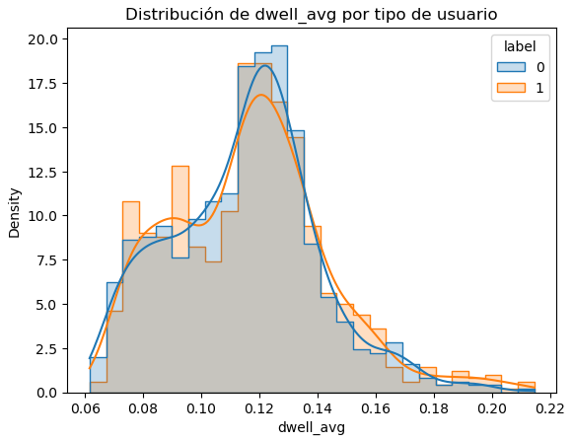

## **Explicación detallada**

### **1. Qué tipo de gráfico es:**

* Es un **histograma con densidad (histplot)**, segmentado por **clase (**label**)**.
* El eje **x**: valores de dwell_avg (tiempo promedio de tecla presionada).
* El eje **y**: densidad (no frecuencia absoluta), de modo que el área bajo cada curva es 1.
* Las barras muestran la distribución de datos por intervalos, y la línea curva (KDE: Kernel Density Estimation) suaviza la distribución para ver la forma general.

### **2.Interpretacion:**

* **Forma**: ambas distribuciones tienen una forma unimodal (un solo pico) alrededor de 0.12 segundos.
* **Asimetría**: ligera cola a la derecha; algunos usuarios tienen dwell_avg más altos, pero son pocos.
* **Comparación entre clases**:
  + **Coincidencia fuerte**: las curvas casi se solapan completamente, lo que indica **poca diferencia entre legítimos e impostores**.
  + Si las curvas estuvieran separadas, podríamos inferir mayor poder discriminativo de la variable.
* **Rango típico**: la mayoría de observaciones está entre 0.09 y 0.14 s, con valores mínimos en 0.06 s y máximos en 0.21 s.

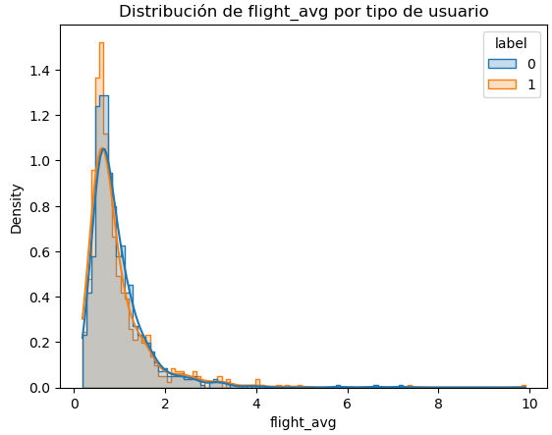

## **Explicación detallada**

### **1. Tipo de gráfico:**

* Es un **histograma con densidad (histplot)**, segmentado por clase (label).
* **flight_avg**: tiempo promedio entre liberación de una tecla y pulsación de la siguiente.
* Eje **x**: valores de flight_avg.
* Eje **y**: densidad de probabilidad.

### **2. Interpretación visual:**

* **Forma**: altamente sesgada a la derecha (cola larga).
* **Pico modal**: alrededor de 0.3 segundos.
* **Dispersión**: la mayoría de valores < 2 s, pero hay observaciones atípicas > 5 s (pocos pero influyentes).
* **Comparación de clases**:
  + Ambas curvas son prácticamente idénticas → no hay diferencia clara.
  + Esto sugiere que, al igual que dwell_avg, flight_avg por sí sola no discrimina bien entre grupos.

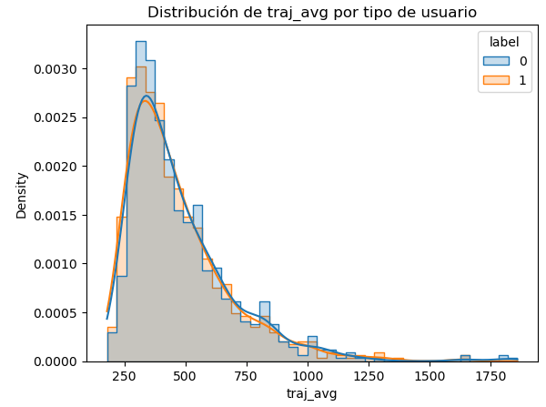

## ****Explicación detallada (para ti)****

### ****1. Tipo de gráfico****

* Es un **histograma con densidad (histplot)**, segmentado por clase (label).
* traj_avg: valor promedio de trayectoria
* Eje X: valores de traj_avg.
* Eje Y: densidad de probabilidad.

### ****2. Observaciones principales****

* **Forma**: distribución fuertemente sesgada a la derecha.
* **Moda (pico principal)**: entre ~300 y 400 unidades.
* **Cola larga**: valores aislados llegan a 1,700+.
* **Comparación entre clases**:
  + Curvas prácticamente idénticas.
  + No hay desplazamiento claro en la moda ni en la dispersión.
  + Indica bajo poder discriminante por sí sola.

## Interpretación de la prueba Mann–Whitney U

|  |  |  |  |
| --- | --- | --- | --- |
| **Variable** | **U-statistic** | **p-value** | **Interpretación** |
| **dwell_avg** | 379 882.00 | 0.4924 | **No hay diferencia estadísticamente significativa** entre legítimos e impostores en el tiempo promedio que mantienen una tecla presionada. |
| **flight_avg** | 414 030.00 | 0.0118 | **Diferencia estadísticamente significativa** (p < 0.05). Esto indica que el tiempo entre pulsaciones consecutivas difiere entre legítimos e impostores. |
| **traj_avg** | 398 450.00 | 0.2913 | **No hay diferencia significativa** en la trayectoria promedio del ratón entre ambos grupos. |

### Conclusiones clave

1. **dwell_avg (tiempo de presión de tecla)**
   * p = 0.4924 → No hay evidencia suficiente para afirmar que legítimos e impostores difieran en esta métrica.
   * En términos prácticos: la velocidad con que se mantiene una tecla presionada parece ser **similar** entre ambos grupos.
   * Esto sugiere que esta variable por sí sola no discrimina bien.
2. **flight_avg (tiempo entre teclas)**
   * p = 0.0118 → Diferencia significativa.
   * En estudios de biometría conductual, un **flight_avg más alto** suele asociarse con pausas más largas y mayor indecisión, comportamiento típico de impostores.
   * Esto valida parte de lo que plantea el paper: la cadencia de tecleo es un rasgo útil para diferenciar.
3. **traj_avg (trayectoria del ratón)**
   * p = 0.2913 → No hay diferencia significativa.
   * Puede deberse a que el entorno de captura (formulario fijo) obliga a movimientos similares, limitando la variabilidad discriminante.
   * También es posible que el movimiento del ratón esté más influenciado por la interfaz que por la autenticidad del usuario.

### Interpretación alineada con el artículo

* El resultado confirma que **no todas las métricas biométricas tienen el mismo poder discriminante**.
* flight_avg se comporta como un buen **predictor conductual**, consistente con la idea de que la interacción continua (no solo un momento puntual) revela más sobre el usuario.
* dwell_avg y traj_avg podrían seguir siendo útiles si se **combinan** en un modelo de Machine Learning (como el SVM que menciona el articulo).
* Esto respalda la necesidad de **modelos multivariados**, en lugar de depender de una sola métrica.